2. 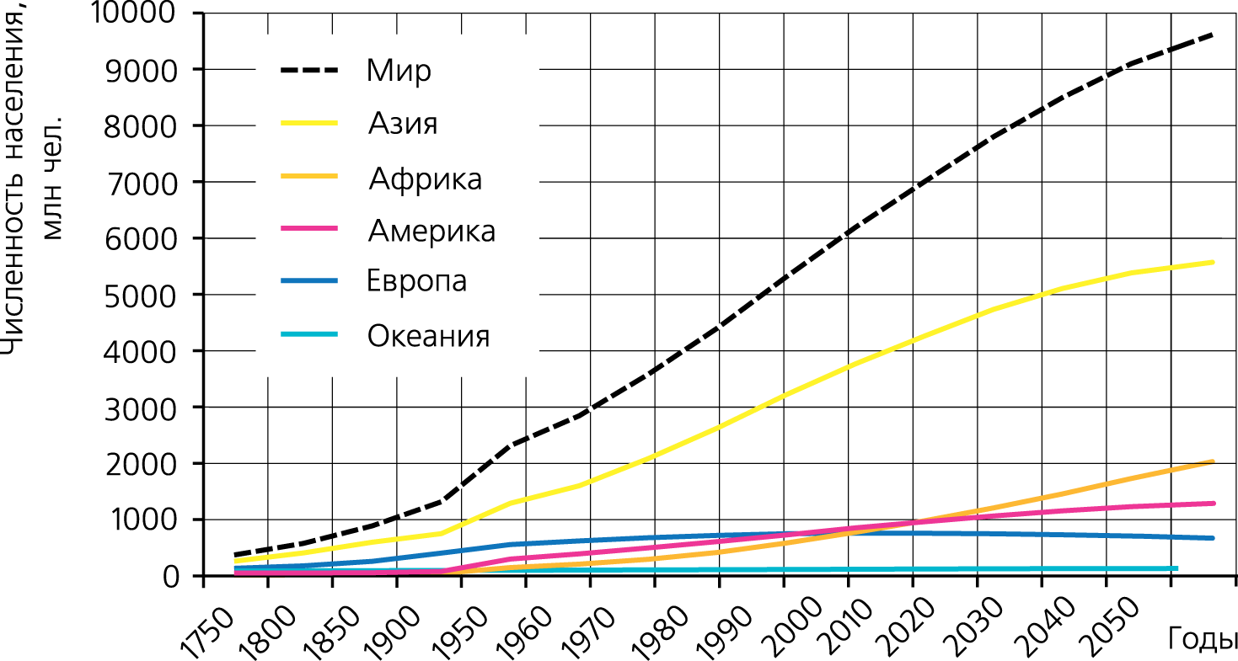

На данном графике мы наблюдаем стремительное увеличение численности населения земли. Демографическая проблема давно стала в ряд с другими глобальными проблемами и является одной из актуальных на сегодняшний день. В 1970 г. прирост населения Земли достиг максимальной отметки во всей истории человечества. Однако, прирост населения продолжается с феноменальной скоростью. К 2020 году население земли составляет приблизительно 7 817 410 000 человек и это явно не предел.
Рекордсменами в этом показателе являются Китай (1 406 285 000) – 17, 97% и Индия (1 378 812 000) – 17,61%.
Демографическая проблема одна из самых острых и деликатных. Во-первых, до сих пор так и не разработан внятный и, самое главное, допустимый с правовой и этический точки зрения всеобщий механизм снижения темпов прироста народонаселения. Во-вторых, даже с финансовой точки зрения проблема трудно решаема в силу парадокса обратно пропорциональной зависимости между уровнем жизни в странах мира и уровнем рождаемости.
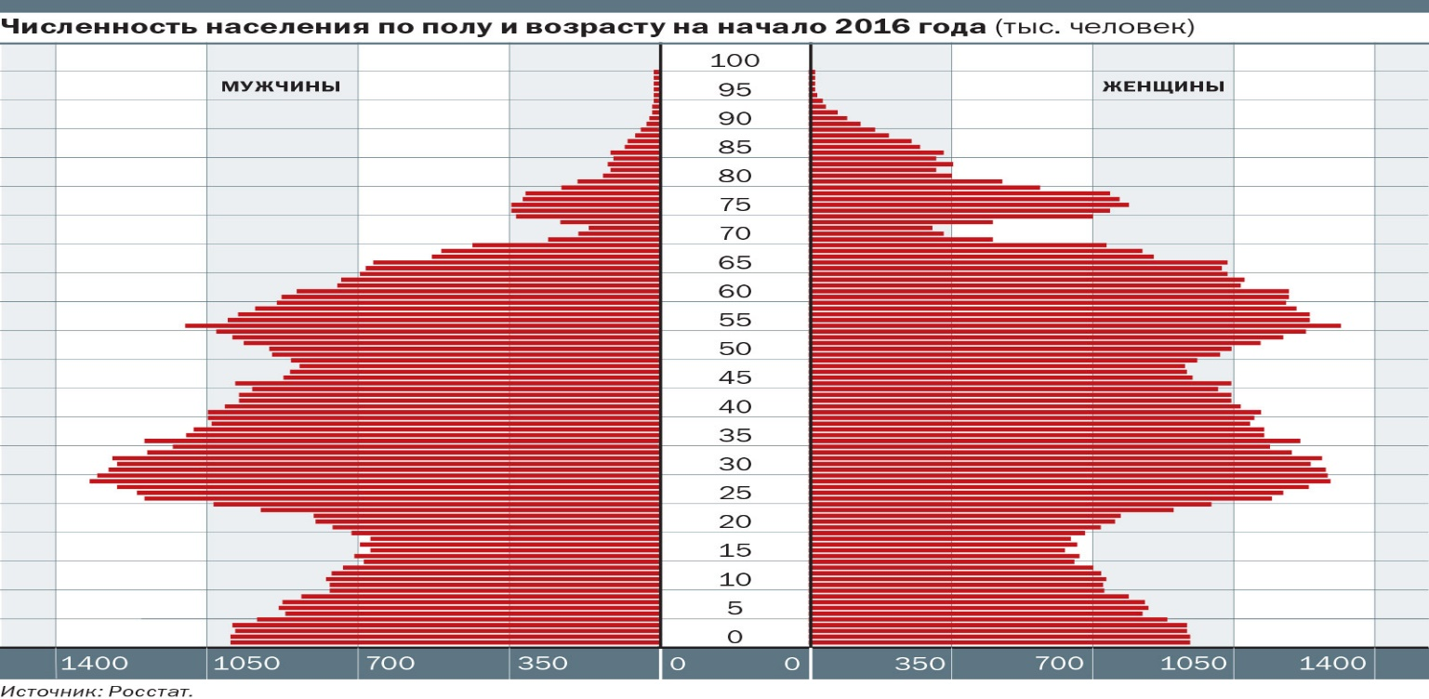
3.

На данной демографической пирамиде мы наблюдаем численность населения по полу и возрасту на 2016 г. Из данных мы видим, что мужчин за 2016 год родилось больше чем женщин. Продолжительность жизни у мужчин преобладает с 18 до 45 лет. Далее, после 45 продолжительность жизни у женщин значительно выше, чем у мужчин.

Контрольные вопросы
Ответы:
«Биосфера – глобальная экологическая система»
- Задачи глобальной экологии:
- Управление биосферой
- Предотвращение изменения геологической оболочки Земли, связанной с хозяйственной деятельности человека
- Сохранение флоры и фауны
- Восстановление экологического равновесия в биосфере
- Биосфера
Строение:
– живое вещество (совокупность живых организмов)
– косное вещество (все геологические образования, не входящие в состав живых организмов и не созданные ими)
– биокосное вещество (нефть)
– биогенное вещество (геологические породы, созданные живыми организмами).
Границы
Верхняя граница биосферы простирается от поверхности Земли до озонового экрана. Выше этой границы организмы жить не могут, так как там на них будут губительно действовать ультрафиолетовые лучи Солнца и низкая температура. Нижняя граница проходит по дну гидросферы и на глубине 4-5 км в земной коре материков (это зависит от того, на какой глубине температура горных пород достигает +100°С) . Наиболее обильна жизнью часть биосферы у земной поверхности и до глубины 200 м в гидросфере.
Состав:
- атмосфера
- гидросфера
- литосфера
3. Свойства биосферы
Всю совокупность живых организмов нашей Земли академик Вернадский назвал живым веществом. Основными характеристиками этого живого вещества он назвал суммарную биомассу, химический состав и энергию. Энергия живого вещества проявляется в способности всех живых организмов к размножению и распространению. Живым организмам для реакций жизнедеятельности необходимы вещество и энергия. Поэтому главным свойством биосферы является постоянный обмен между организмами и окружающей средой. Из нее живые организмы получают все необходимые вещества. В окружающую среду поступают и продукты обмена веществ. Эти процессы обеспечивают функционирование биосферы как целостной системы.
Живое вещество биосферы выполняет несколько важных функций:
Газовая функция состоит в том, что живые организмы способны влиять на газовый состав атмосферы, Мирового океана и почвы. Все аэробные организмы поглощают во время дыхания кислород, а выделяют углекислый газ. В процессе фотосинтеза растениями и некоторыми бактериями происходит поглощение углекислого газа и выделение кислорода.
Окислительно-восстановительная функция заключается в том, что с помощью живых организмов происходят окислительно-восстановительные реакции в почве, воде, воздухе.
Концентрационная функция состоит в том, что живые организмы поглощают определенные вещества из окружающей среды и постепенно накапливают их в своих организмах. Например, фораминиферы, моллюски, десятиногие раки накапливают в своих организмах соединения кальция и фосфора, бурые водоросли – йода.
4. Биосфера относится к термодинамическим системам, особенности которых можно определить так:
· сложная;
· адаптивная;
· неравновесная;
· открытая.
Сложная система — это система, состоящая из относительно независимых элементов, каждый из которых взаимодействует с остальными. В результате система приобретает новые свойства, которых нет у ее отдельных элементов.
Примером сложной системы является автомобиль. Его агрегаты (двигатель, шасси, подвеска, рулевое управление) не могут двигаться самостоятельно по дороге. Только объединив их, мы получаем автомобиль, которые обладает свойством, которое не присуще его составляющим. Он способен двигаться по дороге.
Биологические системы любого уровня относят к особому классу сложных систем, который называют адаптивными или самоорганизующимися.
Адаптивная система – это система, которая самостоятельно устанавливает и поддерживает на определенном уровне те или иные показатели. Реакция системы возникает в ответ на изменение каких-либо факторов.
Адаптация характерна для биологических систем любого уровня. Одноклеточные способны поддерживать постоянство цитоплазмы. Многие организмы могут сохранять температуру тела. Примером самоорганизации экосистем являются сезонные циклы – в летний период растения переживают период активного развития, а зимой находятся в состоянии покоя.
Все биологические системы относят к особому классу адаптивных систем – это неравновесные и открытые системы.
Неравновесным системам требуется внешний источник энергии. Организмы (растения, водоросли) в ходе фотосинтеза преобразуют энергию солнечного излучения в химическую энергию. В конечном счете, энергия рассеивается в процессе деятельности организмов (дыхание, движение, нагрев тела и т.п.), либо «консервируется» в биогенных осадочных породах. Необходимость во внешнем источнике энергии следует из двух главных законов термодинамики:
· сохранения энергии – энергия может превращаться из одной формы в другую, но не может быть создана или уничтожена;
· потери энергии – при совершении работы энергия не может быть использована на 100%, т. к. часть ее неизбежно превращается в тепло, представляющее собой результат случайного движения молекул, тогда как работа всегда определяет неслучайное (упорядоченное) использование энергии.
Открытая система характеризуется постоянным обменом веществом с окружающей средой. Организм получает необходимые для существования вещества из окружающей среды, а после использования возвращает их обратно в среду обитания. Этот круговорот действует и на уровне крупных структур – экосистем и биосферы.
В настоящее время основным источником энергии для биосферы является излучение Солнца, а литосфера, гидросфера и атмосфера служат источником веществ, необходимых биоте, и резервуарами, в которые возвращаются продукты жизнедеятельности и остатки организмов.
5. Поток энергии на земном шаре имеет три источника:
а) солнечная энергия;
б) энергия земных недр;
в) кинетическая энергия вращения Земли и ее спутника Луны как космических тел.
6. Радиационный баланс атмосферы и подстилающей поверхности, сумма прихода и расхода лучистой энергии, поглощаемой и излучаемой атмосферой и подстилающей поверхностью. Для атмосферы Р. б. состоит из приходной части — поглощённой прямой и рассеянной солнечной радиации, а также поглощённого длинноволнового (инфракрасного) излучения земной поверхности, и расходной части — потери тепла за счёт длинноволнового излучения атмосферы в направлении к земной поверхности и в мировое пространство.
Энергетический баланс биосферы - соотношение между поглощаемой и излучаемой энергией. Определяется приходом энергии Солнца и космических лучей, которая усваивается растениями в ходе фотосинтеза, часть преобразуется в другие виды энергии и еще часть рассеивается в космическом пространстве.
Круговорот в биосфере - повторяющиеся процессы превращений и пространственных перемещений веществ, имеющие определенное поступательное движение, выражающееся в качественных и количественных различиях отдельных циклов.
Выделяют два вида круговорота:
– большой (геологический) (круговорот веществ протекает от нескольких тысяч до нескольких миллионов лет, включая в себя такие процессы, как круговорот воды и денудация суши. Денудация суши складывается из общего изъятия вещества суши (52990 млн.т/год), общего привноса вещества на сушу (4043 млн.т/год) и составляет 48947 млн.т/год. Антропогенное вмешательство ведет к ускорению денудации, приводя, например, к землетрясениям в зонах водохранилищ, построенных в сейсмоактивных районах)
– малый (биотический) (круговорот вещества происходит на уровне биогеоценоза или биогеохимического цикла)
«Биосфера и климат»
- Климат (греч. наклон) — многолетний статистический режим погоды, характерный для данной местности в силу её географического положения.
- Климат — статистический ансамбль состояний, через который проходит система: гидросфера → литосфера → атмосфера за несколько десятилетий. Под климатом принято понимать усреднённое значение погоды за длительный промежуток времени (порядка нескольких десятилетий) то есть климат — это средняя погода. Таким образом, погода — это мгновенное состояние некоторых характеристик (температура, влажность, атмосферное давление). Отклонение погоды от климатической нормы не может рассматриваться как изменение климата.
- Воздействие климата на живой организм (т. н. биотропное действие климата) складывается из отдельных факторов (метеоэлементов): температура, циркуляция и влажность воздуха, атмосферное давление, облачность, интенсивность солнечной радиации.
- Задачей климатологии помимо изучения закономерностей формирования климата является также предвидение изменения климата в будущем. Выполнить эту задачу можно только на основе теории климата. Как мы видели, климатическая система очень сложна и требует учета процессов, происходящих в атмосфере, гидросфере, криосфере, литосфере и биосфере. Поэтому построение всеобъемлющей теории климата представляет необычайно трудную задачу, над разрешением которой в настоящее время трудятся коллективы наиболее талантливых ученых во многих развитых странах мира.
Прямой путь решения этой задачи – построение математических моделей климатической системы. В таких моделях строятся системы уравнений гидродинамики, описывающих состояние компонентов системы и учитывающих в той или иной форме физические процессы, происходящие в системе, а также начальные и граничные условия. В настоящее время построено много таких моделей различной сложности, в которых воспроизведены характерные черты современного и прошлого климата, а также даны прогнозы будущего климата.
- Модели климата — это сложные компьютерные программы, которые моделируют климатическую систему Земли, включая атмосферу, океан, поверхность суши и лед, а также взаимодействие между ними.
1) Энергобалансовые модели (ЭБМ):
- одномерные (зависимость от широты),
- двумерные (широта и долгота),
- нестационарные (изменение температуры во времени в зависимости от изменения факторов),
- резервуарные (боксовые) с выделением подсистем или географических и функциональных
признаков (атмосфера, глубокий океан, криосфера, атмосфера тропиков, суша полушария).
2) Радиационно-конвективные модели (РКМ):
- основное назначение – моделирование вертикальной термической структуры атмосферы за счет радиационного теплообмена, конвекции и теплового взаимодействия с поверхностью.
3) Динамико-стохастические модели:
- двумерные (широта и высота) модели атмосферы
4) Модели промежуточной сложности (МПС):
- для решения задач, которые не могут быть решены на полных моделях (моделирование палеоклимата климата, изучение особенностей подстилающей поверхности).
5) Модели общей циркуляции атмосферы (МОЦА):
- глобальные трехмерные модели, основанные на полных уравнениях термогидродинамики.
6. Между компонентами климатической системы часто имеется обратная связь, - усиление вторичного эффекта вызывает и усиление первичного и т.д. В этом случае изменения нарастают со все большей скоростью. Например, сокращение снежного покрова из-за повышения температуры уменьшает альбедо - отражение солнечной радиации обратно в атмосферу - и повышает количество энергии поглощенной Землей, а это, в свою очередь, повышает температуру и ведет к еще более активному таянию снега и льдов. Это пример положительной обратной связи. В климатической системе имеются и отрицательные обратные связи. Например, усиление облачности, вызванное более интенсивным испарением при больших температурах, уменьшает интенсивность солнечной радиации, и, в конечном счете, снижает температуру у поверхности земли.
Устойчивость климатической системы
Сохранение характера климата в течение достаточно длительного времени, обусловленное системой обратных связей между протекающими в ней процессами.
7. К силуру, т. е. 440 млн. лет назад, средняя температура Земли снова выросла примерно до 20°С. Это на 5°С выше современной температуры. Климат стал более теплым. Потепление продолжалось и в девоне (от 400 до 350 млн. лет назад). Во многих районах бурно развивалась растительность, климат был тропическим. Такие же условия сохранялись и в раннем карбоне: на планете господствовал влажный тропический климат, средняя температура Земли оставалась равной 25°С. Однако в течение каменноугольного периода происходило постепенное похолодание. Каменноугольный период, который охватывал интервал от 350 до 285 млн. лет назад, был временем «сосредоточения» материков. В начале этого периода выделились три массива суши, на которых было представлено большинство климатических зон той эпохи. К середине пермского периода произошло объединение массивов суши Гондваны и Лавразии в единый супер континент — Пангею. В конце каменноугольного периода, примерно 300 млн. лет назад, произошло оледенение Гондваны — древних Южной Америки, Южной Африки, Австралии и Индии. В начале перми (около 280 млн. лет назад) мощное покровное оледенение стало максимальным. В интервале между 310-270 млн. лет назад покровные ледники распространялись до 35° Ю.Ш., их вертикальная мощность достигала 2 км, максимальная фаза оледенения длилась 40 млн. лет. Глубокое похолодание климата имело существенное влияние на развитие растительного и животного мира. В начале триасового периода (230 млн. лет назад) все основные массивы суши были спаяны в единый суперконтинент — Пангею, две части которого — Лавразия на Севере и Гондвана на юге — омывались водами огромного океана Тетис. Впоследствии в юрском периоде Пангея начала распадаться. В течение триасового периода происходило постепенное потепление. Юрскому климату была свойственна существенная зональность, а в средних широтах как Северного, так и Южного полушарий имели место существенные сезонные колебания температуры. Никаких свидетельств широкого распространения оледенения в юрское время не установлено. Восточная Антарктида занимала наиболее северное положение, поэтому если следы юрского оледенения и существуют, их следует искать на территории, ныне занятой антарктическим ледниковым покровом.
В меловой период, т. е. 135 млн. лет назад, климатический оптимум продолжался, средняя температура земного шара была на 10°С больше, чем сейчас. В целом меловой период был теплее современного, меридиональные градиенты температуры верхнего слоя моря были меньше, чем в настоящее время, но широтная зональность была отчетливой даже в самые теплые века мела. В конце мелового периода происходит великое вымирание морской и наземной мезозойской флоры и. Причиной этой природной катастрофы, вероятно, было относительно кратковременное похолодание, вызванное выбросом в атмосферу огромного количества аэрозолей. Относительно причины выброса аэрозолей в атмосферу существуют две точки зрения. Одни ученые считают, что выброс аэрозолей в атмосферу произошел в результате столкновения Земли с астероидом.. Другие связывают выброс аэрозолей в атмосферу с взрывным усилением в это время вулканизма.
В плиоцене началось оледенение Арктики, а 3 млн. лет тому назад ледниковый покров Гренландии разросся до его современных размеров, что по времени совпадает с максимальным оледенением Антарктиды. В Арктическом бассейне также развивалось оледенение. Суровые климатические условия существовали в Арктике на протяжении последних 3 млн. лет. Однако, по мнению одних ученых, Арктический бассейн замерз по крайней мере с середины плиоцена (3,5 млн. лет назад), и с тех пор его состояние было относительно устойчивым: морские паковые льды покрывали его все время, колебалась только толщина ледового покрова.
Неогеновый и четвертичный периоды - это время формирования современного рельефа нашей планеты и ее климатической зональности. Важнейшим событием этого времени были великие оледенения, охватившие в антропогене огромные пространства северных материков и сформировавшие ледниковый щит Антарктиды В неогеновый период на Земле резко обострились контрасты температур, чему способствовали установление на всех материках континентальных условий и образование высоких протяженных горных цепей, в том числе и в пределах платформенных областей..
8. Следует подробнее рассказать о факторах, провоцирующих глобальное изменение климата на Земле:
- Солнечное излучение. Изменяющаяся солнечная активность на протяжении всего существования планеты провоцировала климатические колебания, смену ледниковых периодов межледниковьями. Кроме того, ближайшая звезда постепенно стареет, расширяется, а значит, ее влияние на планету усиливается.
- «Парниковые» газы, накапливающиеся в нижних атмосферных слоях. К ним относятся:
- водяной пар – естественный газ, участвующий в образовании облачности;
- углекислый газ появляется в атмосфере в результате разложения органики и вулканических извержений, потребляется растительностью (из-за человеческой деятельности его количество растет быстрее, чем успевают поглощать растения);
- метан поступает в атмосферу при горении биологических отходов, добыче природного газа и каменного угля, держится в атмосферных слоях несколько лет, создает парниковый эффект гораздо активнее, чем углекислый газ;
- озон бывает стратосферным и тропосферным, первый защищает планету от вредоносного ультрафиолета, второй создает парниковый эффект, несет опасность для живых организмов, образуется в результате промышленных выбросов.
- Сдвиги земной орбиты, вызванные влиянием Луны и планет Солнечной системы, приводят к изменению интенсивности солнечного излучения, поступающего на земную поверхность.
- Вулканическая активность. Газы и твердые частицы, выбрасывающиеся в атмосферу при извержении, влияют на климат, приводят к снижению температуры, засухе. Оседая на горных склонах, могут вызвать лавину или сель.

9. Глобальное потепление, мы постоянно слышим это выражение, но за знакомыми словами стоит пугающая действительность. Наша планета нагревается и это оказывает катастрофический эффект на ледяные шапки земли. Температура поднимается, лёд начинает таять, море начинает подниматься. По всему миру уровень океана поднимается в 2 раза быстрее чем 150 лет назад. В 2005 году 315 куб км льда из Гренландии и Антарктики растаяли в море, для сравнения в городе Москва в год используется 6 куб км воды – это глобальное таяние. В 2001 году учёные прогнозировали что к концу века уровень моря поднимется на 0.9 метра. Это повышение уровня воды достаточное чтобы повлиять на более 100 млн. людей во всём мире, но уже сейчас многие специалисты опасаются, что их прогнозы могут быть неверными. Даже по консервативным расчётам прогнозируется, что в течение следующих 60 лет, повышение уровня моря уничтожит четверть всех домов находящиеся в 150-ти метрах от побережья. Последние исследования рисуют более тревожную картину. К концу столетия уровень моря может подняться на целых 6 метров и это всё может произойти со всеми нами из-за таяния.
«Человек и биосфера»
- Ноосфера — сфера взаимодействия общества и природы, в границах которой разумная человеческая деятельность становится определяющим фактором развития (эта сфера обозначается также терминами «антропосфера»).
- Сегодня экологическую ситуацию в мире можно охарактеризовать
как близкую к критической. Среди глобальных экологических проблем
можно отметить следующие:
- уничтожены и продолжают уничтожаться тысячи видов растений и
животных;
- в значительной мере истреблен лесной покров;
- стремительно сокращается имеющийся запас полезных ископаемых;
- мировой океан не только истощается в результате уничтожения
живых организмов, но и перестает быть регулятором природных процессов;
- атмосфера во многих местах загрязнена до предельно допустимых
размеров, а чистый воздух становится дефицитом;
- частично нарушен озоновый слой, защищающий от губительного
для всего живого космического излучения;
- загрязнение поверхности и обезображивание природных
ландшафтов: на Земле невозможно обнаружить ни одного квадратного метра поверхности, где бы не находилось искусственно созданных человеком элементов.
- Концепция устойчивого развития – это модель развития человеческой цивилизации, базирующаяся на необходимости соблюдать баланс между решением социальных и экономических проблем и сохранением природной среды.
- Озоновый слой — это ультрафиолетовый щит Земли. Озон содержится в атмосфере до высот 100 км, но в ничтожно малом количестве (до 0,001 %), однако без него жизнь на земле была бы совсем не такой, какой мы наблюдаем её сейчас. Основное количество озона образуется в верхнем слое атмосферы — стратосфере, на высотах от 10 до 45 км. Слой озона защищает все живое на Земле от жесткого ультрафиолетового излучения Солнца. Поглощая это излучение, озон существенно влияет на распределение температуры в верхних слоях атмосферы, что в свою очередь воздействует на климат.
Над некоторыми районами Антарктики в сентябре-октябре его общее содержание в атмосфере уменьшается на 60 %, а в средних широтах обоих полушарии оно снизилось за десятилетие на 4-5 %. Истощение озонового слоя планеты ведет к разрушению сложившегося биогенеза океана вследствие гибели планктона в экваториальной зоне, угнетению роста растений, резкому увеличению глазных и раковых заболеваний, а также болезней, связанных с ослаблением иммунной системы человека и животных, повышению окислительной способности атмосферы, коррозии металлов и т.д.
- Очевидно, что при снижении концентрации озона в атмосфере человек получает повышенную дозу ультрафиолета. Учёные установили, что это приводит к возникновению рака кожи и злокачественной меланомы, а также к серьёзными заболеваниям глаз — к катаракте и помутнению глазного хрусталика.
Сниженная концентрация озона в атмосфере — серьёзная проблема для морской фауны. Фитопланктон, важнейшее звено в пищевых цепочках морских обитателей, живёт в верхних слоях водной толщи. Учёными установлено, что чрезмерное солнечное излучение мешает ему ориентироваться в пространстве, и, собственно говоря, жить, — исследования подтвердили зависимость интенсивности ультрафиолетовых лучей и выживаемости фитопланктона.
Чрезмерное количество ультрафиолета оказывает негативное влияние и на растения, которые обычно куда проще свыкаются с внешними факторами, чем любые другие живые организмы. Ультрафиолет может влиять на форму и размер растений, продолжительность жизни, вторичный метаболизм, изменять способ распределения питательных веществ внутри растения.
Если бы человечество вовремя не осознало серьёзность такой проблемы как истощение озонового слоя, последствия были бы куда серьёзнее: уже к середине двадцать первого века исчезло бы более 60% озоносферы нашей планеты, в результате чего ультрафиолетовое излучение, достигающее поверхности Земли стало бы таким сильным, что было бы способным вызывать у человека солнечные ожоги за считанные минуты, а вероятность мутации под воздействием солнечной радиации увеличилось бы более, чем в шесть раз.
- Важная составляющая современного эволюционного учения - представление о факторах эволюции. Факторы эволюции - движущие силы эволюционного процесса. Дарвин приводил три фактора эволюции - изменчивость, наследственность и отбор.
«Глобальные экологические проблемы»
- Наиболее значимыми экологическими проблемами для жизни общепризнанны:
- Рост народонаселения
- изменение климата Земли;
- разрушение озонового слоя;
- загрязнение воздушного бассейна;
- истощение запасов пресной воды и загрязнение вод Мирового океана;
- оскудение биологического разнообразия;
- деградация земель, разрушение почвенного покрова.
2. Космическое пространство постепенно становится своеобразной частью среды обитания и деятельности человека, происходит расширение содержания понятия «окружающая природная среда» с включением в это понятие околоземного космического пространства. Возрастает антропогенная «нагрузка» на околоземное космическое пространство. Космическая техника способна также вызывать определенные возмущения в окружающей космической среде. Околоземное пространство в целом представляет собой весьма динамичную и нестабильную систему, которая под влиянием внешних воздействий может переходить в неустойчивое состояние.
3. Разрушение почвенного покрова Земли Проблема сохранения земельных ресурсов в настоящее время приобрела глобальный характер не только из-за ограниченности земельного фонда планеты. Естественная способность почвенного покрова производить биологическую продукцию ежегодно уменьшается как относительно (в расчете на душу прогрессивно возрастающего мирового населения), так и абсолютно (за счет увеличения потерь и деградации почвы под влиянием антропогенного фактора). Человечество за свою историю безвозвратно потеряло свыше 1,5 млрд га плодородных земель, это больше, чем их распахивается во всем мире. Некогда продуктивные пахотные земли превратились в пустыни, пустоши, болота, кустарниковые заросли, бедленды, овраги. Многие безжизненные пустыни мира — результат неразумной деятельности человека. Процесс, умножающий безвозвратные потери, продолжается. По самым оптимистическим подсчетам специалистов ООН, около 2 млрд га земли подвержены деградации, вызываемой деятельностью человека, что ставит под угрозу существование почти миллиарда человек. Основные причины этого — эрозия, вызываемая чрезмерным выпасом, обезлесением, опустыниванием земель, а также засоление почв в результате орошения. Эрозия почвы известна человеку давно, но особенно опасные масштабы она приобрела в связи с интенсификацией земледелия, многократно усилившей нагрузку на почвенный покров. Вторым по значению и также широко распространенным деградационным процессом является сложный комплекс неблагоприятных последствий орошаемого земледелия, среди которых особенно выделяются вторичное засоление и заболачивание почв. Доведение содержания солей в пахотном слое орошаемой почвы до 1 % снижает урожай на треть, а при их содержании в 2—3 % уничтожает его полностью. Во всем мире происходит истощение пахотных и пастбищных земель, падение их плодородия в результате нерационального интенсивного использования; в районах достаточного или избыточного атмосферного увлажнения наблюдается заболачивание почв; к другим деградационным процессам относятся уплотнение почв, их техногенное загрязнение. Ежегодно 20 млн га сельскохозяйственных угодий становятся непригодными для использования по назначению вследствие деградации земель или наступления городов. Но по прогнозам в течение следующих 30 лет спрос на продовольствие в развивающихся странах должен удвоиться, следовательно, предстоит осваивать новые земли, причем это будет происходить в основном в зоне рискованного земледелия, где почвы в еще большей степени подвержены деструктивным процессам.
4. Проблема сохранения биоразнообразия взаимосвязана с деградацией лесов. Леса содержат свыше 50 % мировых биологических ресурсов, обеспечивают ландшафтное многообразие, формируют и защищают почвы, содействуют задержанию и очистке воды, производству кислорода, снижают угрозу глобального потепления климата. Велика экономическая роль лесов, включая наиболее ценный лесной ресурс — древесину, дру- ие побочные продукты и виды лесной деятельности. Рост численности населения и развитие мирового хозяйства обусловили растущий глобальный спрос на лесную продукцию. 3 итоге за последние 300 лет уничтожено 66—68 % лесной площади планеты, лесистость сократилась до 30 %. Деградация и гибель лесов вызвана как природными, так и антропогенными факторами. Заготовка древесины ограниченного числа пород приводит к изменениям в видовом составе крупных лесных массивов и является одной из причин общей утраты биологического разнообразия. В развивающихся странах за последние десятилетия XX в. были потеряны десятки миллионов гектаров лесных угодий в результате чрезмерной вырубки, трансформации под сельскохозяйственные угодья, болезней и пожаров. Особенно угрожающее положение сложилось в тропических лесах. При современной скорости их сведения в некоторых регионах (Малайзия, Индонезия) леса могут исчезнуть полностью. Среди главных причин истощения лесных ресурсов — высокий спрос на древесину в промышленно развитых странах. В качестве альтернативы необходимо повысить эффективность технологии производства лесоматериалов, бумаги, более широко использовать отходы и вторичные материалы, в целях экономии бумаги выпускать издательскую продукцию в электронном виде. Лесовосстановление обеспечит удовлетворение будущих потребностей в древесине и будет способствовать поглощению углеродистых соединений из атмосферы, замедляя тем самым процесс глобального потепления.

